QUI SUIS-JE ?

Commentaire :
Tracer de droites définies par leur équation sur un intervalle donné.

A partir du tableau suivant, tracer dans un repère le polygone à treize côtés ABCDEFGHIJKLM représentant un animal.
Chaque côté du polygone correspond à un morceau de droite dont l’équation est donné pour x ou y défini dans un intervalle donné.

Remarque :
Un polygone à treize côtés porte le nom étonnant de triskaidecagone ou plus simplement tridécagone.

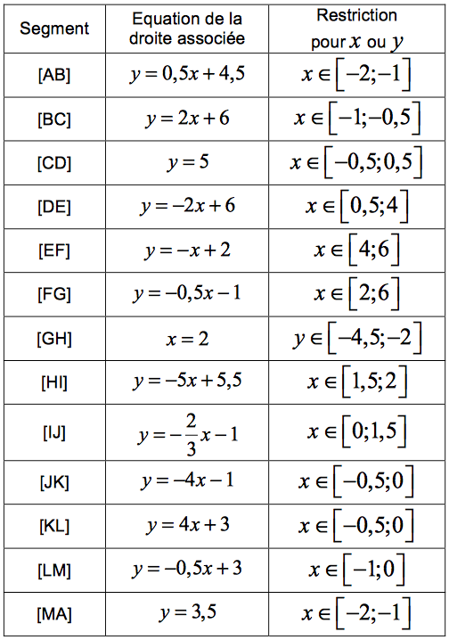

Hors du cadre de la classe, aucune reproduction, même partielle, autres que celles prévues à l'article L 122-5 du code de la propriété intellectuelle, ne peut être faite de ce site sans l'autorisation expresse de l'auteur.
www.maths-et-tiques.fr/index.php/mentions-legales

